[www.clouddicom.com](http://www.clouddicom.com)

开源的clouddicom该项目存在的几个难点需要克服，

【问题1】：插值算法会出现过多的非连续孔洞。详情如下：

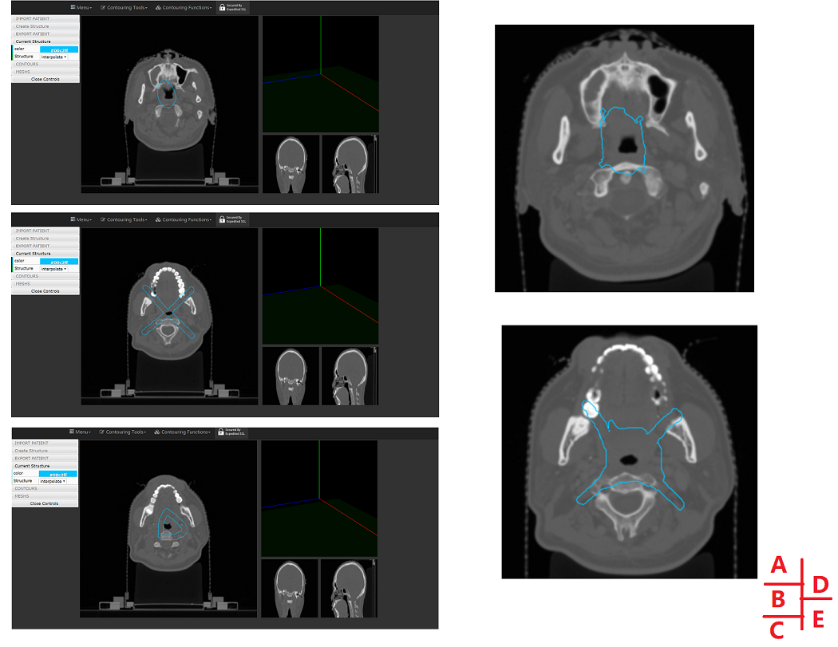

【描述】：如上图所示，在A层绘制一个椭圆，在B层绘制一个“X”形状，在C层绘制一个圆环。然后单击软件中的“interpolate”插值按钮，会在A与B之间生成D，B与C之间生成E。但是D和E中会有错误：如图中橙色箭头所示，D和E中都分别有一个很小很小的“点”或者“小圆环”。

【分析】：这种错误在肿瘤患者放射治疗过程中会引发额外的剂量辐射，甚至会引起设备机器停止，给患者造成无可挽回的损失。

【问题2】：三维模型建立

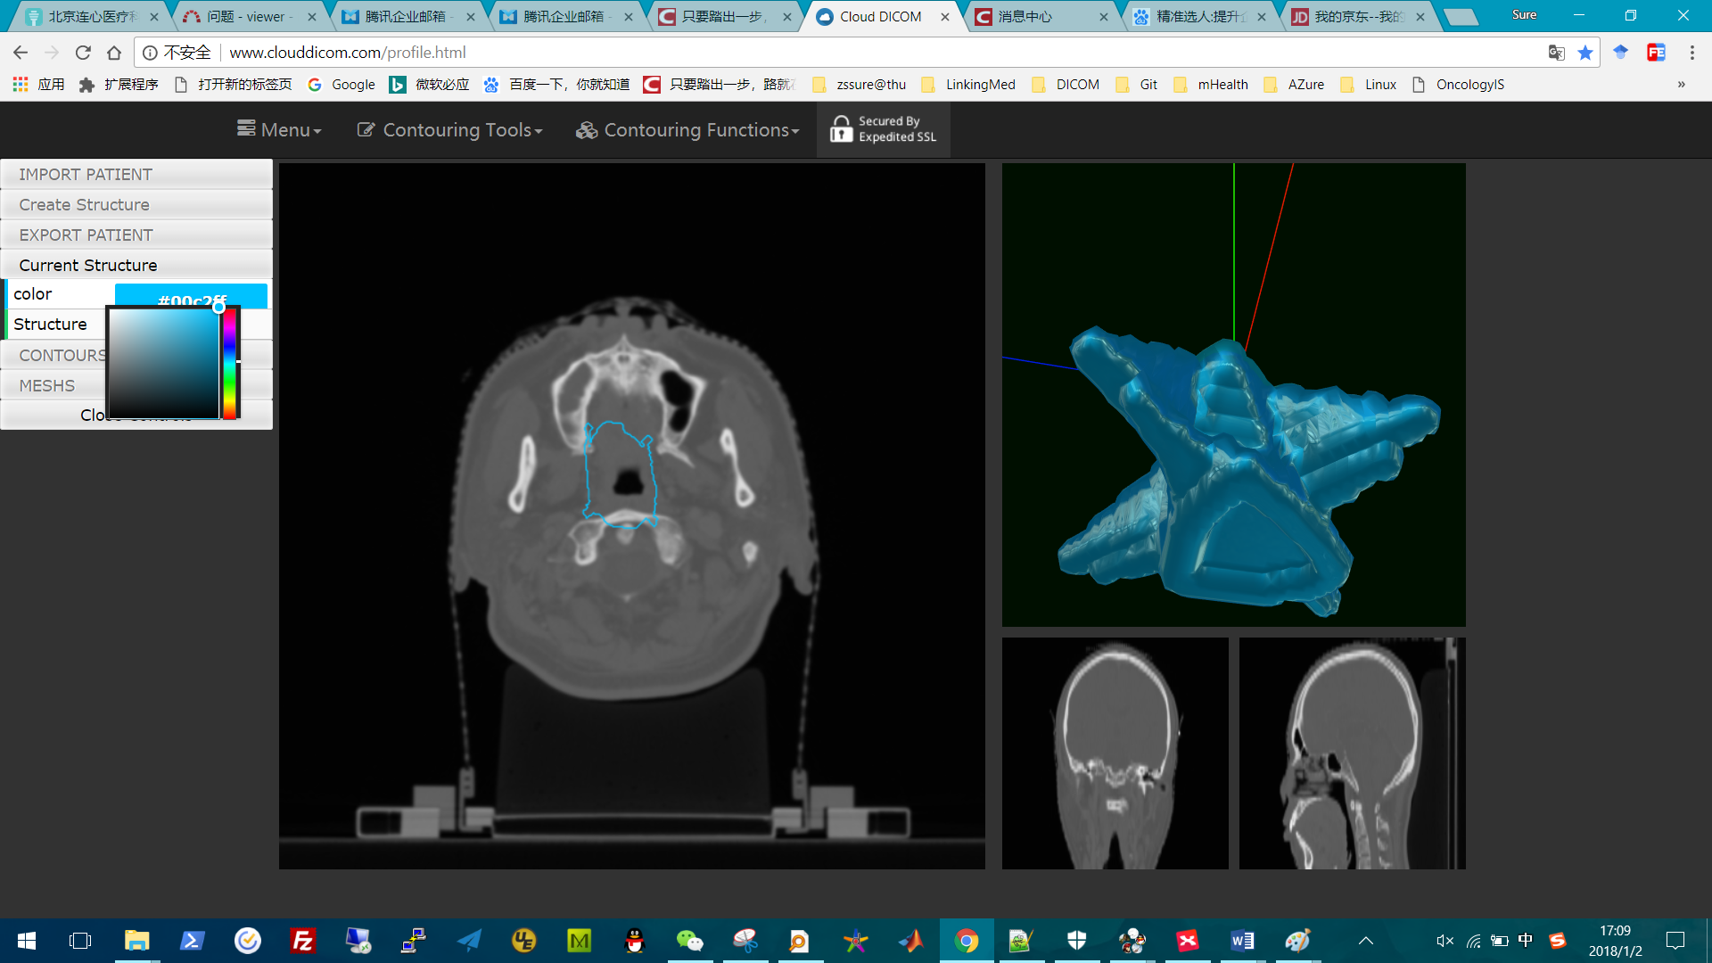

【描述】：如上图所示，使用了three.js中比较粗糙的mesh表面模型，导致在3D视图中无法清楚的看出每一层的形状，且模型的颜色没有与左侧勾画线条的颜色一致。希望达到的效果参考如下：

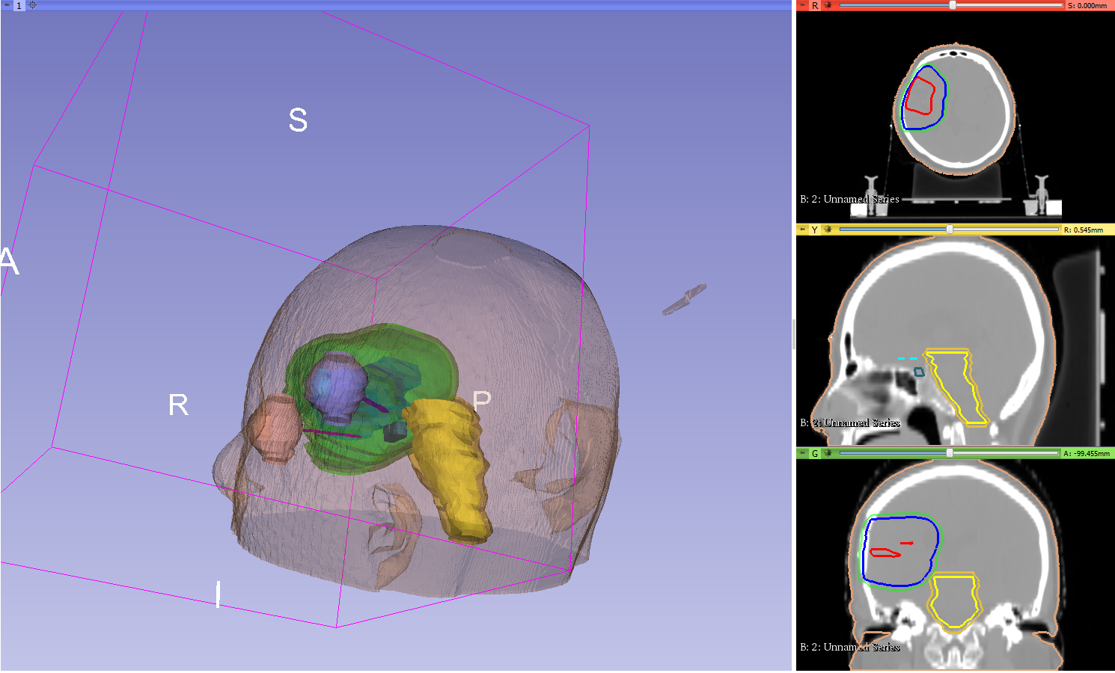

【问题3】：曲线光滑操作。

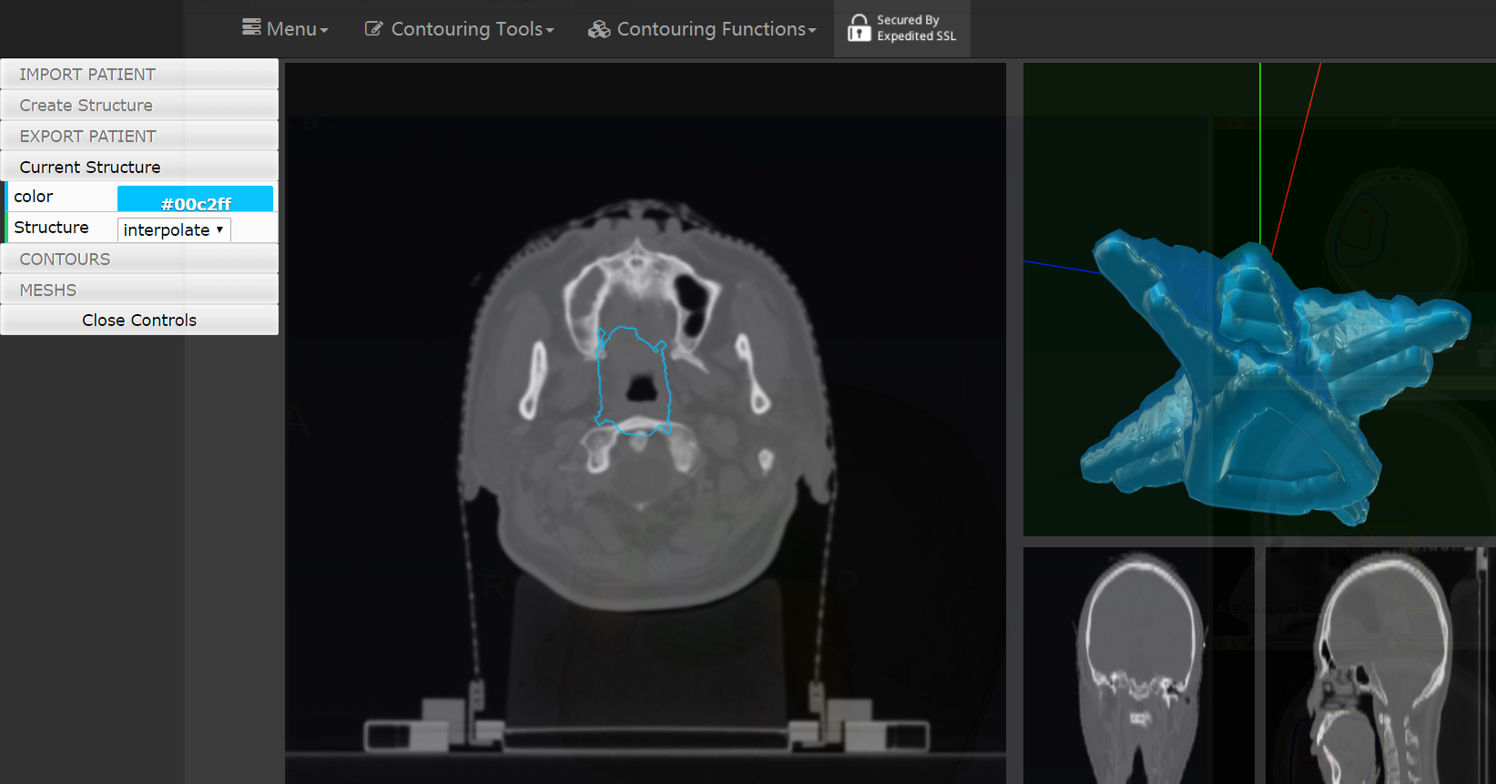

【描述】：如上图所示，图中绘制的蓝色轮廓很粗糙，这个会影响医生在治疗过程中对肿瘤部分勾画的精度。如下图是单机版使用OpenGL绘制的曲线，相对比较光滑，没有锯齿感。

